2023-2024黑龙江省鸡西市虎林市科目一模拟考试100题（含解析答案）

1、驾驶人驾驶机动车违反道路交通信号灯通行一次记多少分？
A、2分
B、3分
C、6分
D、12分
正确答案：C
分析：2013新规定● 以下4种违规 扣6分1、驾驶证被暂扣后继续驾驶：驾驶证被暂扣后，一定不能再次驾驶。否则会再次扣6分，整个处罚就是重上加重了。2、在堵车时占用应急车道行驶：应急车道又叫生命通道，是当道路有事故发生，让救护车、清障车快速前往处理时预留的专用车道3、未按规定避让校车的（新增）：这次的《驾照新规》增加了一条规定，校车拥有道路使用优先权，也就是说私家车要避让校车先行，否则扣6分4、闯红灯（修改）：闯红灯的处罚也更加严厉了，由以往的扣3分改为扣6分。关于闯红灯的危险，已经讲过千次万次了这里就不再重提。

2、驾驶机动车追逐竞驶，构成犯罪的，依法被吊销机动车驾驶证未满五年的，不得申请机动车驾驶证。
A、正确
B、错误
正确答案：A

分析：《机动车驾驶证申领和使用规定》规定，有下列情形之一的，不得申请机动车驾驶证:（一）有器质性心脏病、癫痫病、美尼尔氏症、眩晕症、癔病、震颤麻痹、精神病、痴呆以及影响肢体活动的神经系统疾病等妨碍安全驾驶疾病的；（二）三年内有吸食、注射毒品行为或者解除强制隔离戒毒措施未满三年，以及长期服用依赖性精神药品成瘾尚未戒除的；（三）造成交通事故后逃逸构成犯罪的；（四）饮酒后或者醉酒驾驶机动车发生重大交通事故构成犯罪的；（五）醉酒驾驶机动车或者饮酒后驾驶营运机动车依法被吊销机动车驾驶证未满五年的；（六）醉酒驾驶营运机动车依法被吊销机动车驾驶证未满十年的；（七）驾驶机动车追逐竞驶、超员、超速、违反危险化学品安全管理规定运输危险化学品构成犯罪依法被吊销机动车驾驶证未满五年的；（八）因本款第四项以外的其他违反交通管理法律法规的行为发生重大交通事故构成犯罪依法被吊销机动车驾驶证未满十年的；（九）因其他情形依法被吊销机动车驾驶证未满二年的；（十）驾驶许可依法被撤销未满三年的；（十一）未取得机动车驾驶证驾驶机动车，发生负同等以上责任交通事故造成人员重伤或者死亡未满十年的；（十二）三年内有代替他人参加机动车驾驶人考试行为的；（十三）法律、行政法规规定的其他情形。未取得机动车驾驶证驾驶机动车，有第一款第五项至第八项行为之一的，在规定期限内不得申请机动车驾驶证。

3、图中所示驾驶人的这种行为是违法行为，会被记12分。
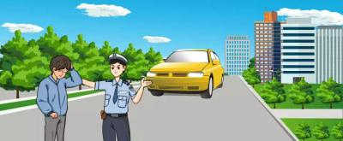
A、正确
B、错误
正确答案：A
分析：车辆行驶未悬挂号牌记12分并罚款200元。

4、机动车驾驶人被处以暂扣机动车驾驶证的，经满分学习、考试合格且罚款已缴纳的，记分予以清除，无需等暂扣期限届满，就可以发还机动车驾驶证。
A、正确
B、错误
正确答案：B
分析：《道路交通安全违法行为记分管理办法》规定：机动车驾驶人经满分学习、考试合格且罚款已缴纳的，记分予以清除，发还机动车驾驶证。机动车驾驶人同时被处以暂扣机动车驾驶证的，在暂扣期限届满后发还机动车驾驶证。

5、机动车仪表板上（如图所示）一直亮，表示安全气囊处于工作状态。

A、正确
B、错误
正确答案：B
分析：此图表示安全气囊现在处于故障状态。

6、机动车驾驶人可以通过交通安全公益活动扣减驾驶证记分，满两个小时为一次，一次扣减1分。
A、正确
B、错误
正确答案：B
分析：《道路交通安全违法行为记分管理办法》规定：参加公安机关交通管理部门组织的交通安全公益活动的，满一小时为一次，一次扣减1分。

7、机动车仪表板上（如图所示）一直亮，表示发动机控制系统故障
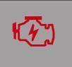
A、正确
B、错误
正确答案：A
分析：你看它长的多像发动机，而且是红色的表示发动机故障。

8、在道路与铁路道口遇到一个红灯亮时要尽快通过道口。
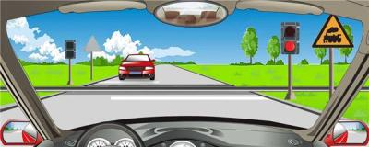
A、正确
B、错误
正确答案：B
分析：红灯停啊亲。

9、行车中在道路情况良好的条件下可以观看车载视频。
A、正确
B、错误
正确答案：B
分析：当然不可以，开车是一个注意力极为集中的工作，出错就是人命。

10、驾驶机动车在道路上发生交通事故，任何情况下都应标明现场位置后，先行撤离现场。
A、正确
B、错误
正确答案：B
分析：因为根据交通安全法的规定，如果机动车在道路上面发生了事故，那么必须要马上停车保护现场，如果有人员伤亡的情况，驾驶人应该马上去抢救受伤人员。并且报告执勤的交警或交通管理部门。如果因为抢救伤员而而变动了现场的话，就要表明位置。路人或过往的车辆驾驶人或乘客都应该协助帮忙。如果在道路上发生交通事故，没有造成人员伤亡的，当事人没有对事故有任何争议的，可以撤离现场恢复交通次序，双方自行协商处理损害赔偿就行了。如果说有争议的话，那么不要撤离现场，需要马上报个相关的交警来处理。

11、这一组交通警察手势是什么信号？
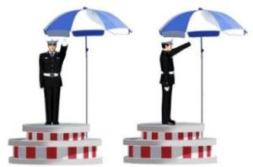
A、左转弯信号
B、停止信号
C、右转弯信号
D、靠边停车信号
正确答案：B
分析：举手朝向您 无其他动作时是让告诉您停止...

12、驾驶拼装的机动车上道路行驶的，公安机关交通管理部门应当予以收缴，强制报废，并吊销机动车驾驶证。
A、正确
B、错误
正确答案：A
分析：驾驶拼装的机动车或者已达到报废标准的机动车上道路行驶的，公安机关交通管理部门应当予以收缴，强制报废。对驾驶前款所列机动车上道路行驶的驾驶人，处二百元以上二千元以下罚款，并吊销机动车驾驶证。

13、在图中所示的这种天气行车，由于能见度较低，需要开启远光灯告知对向来车。
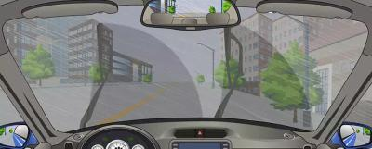
A、正确
B、错误
正确答案：B
分析：因为雨天视线受阻，所以雨天与车辆近距离行驶时不能使用远光灯，应当开启前照灯、示廓灯和后位灯。

14、饮酒后驾驶机动车一次记12分。
A、正确
B、错误
正确答案：A
分析：凡是饮酒后驾驶机动车一次记12分。

15、这个标志是何含义？
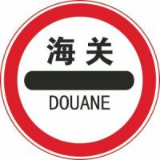
A、海关
B、国界
C、边防
D、边界
正确答案：A
分析：海关那俩个大字那么清晰你再不选A，得有多伤心。

16、发现以下哪种情形，车辆管理所在办理驾驶证业务时应及时开展调查？
A、申请换领驾驶证的
B、向公安机关交通管理部门备案的
C、参加机动车驾驶证审验的
D、涉嫌提交虚假申请材料的
正确答案：D
分析：《机动车驾驶证申领和使用规定》规定：车辆管理所在办理驾驶证核发及相关业务过程中发现存在以下情形的，应当及时开展调查：（一）涉嫌提交虚假申请材料的；（二）涉嫌在考试过程中有贿赂、舞弊行为的；（三）涉嫌以欺骗、贿赂等不正当手段取得机动车驾驶证的；（四）涉嫌使用伪造、变造的机动车驾驶证的；（五）存在短期内频繁补换领、转出转入驾驶证等异常情形的；（六）存在其他违法违规情形的。

17、这个标志是何含义？
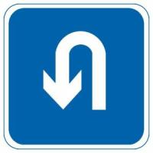
A、掉头
B、倒车
C、左转
D、绕行
正确答案：A
分析：允许掉头标志

18、如图所示，在环岛交叉路口发生的交通事故中，应由A车负全部责任。
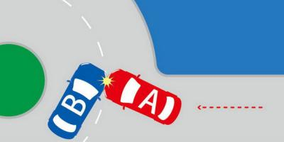
A、正确
B、错误
正确答案：A
分析：环岛行驶车辆应让行出岛车辆，因此A车应让B车先行，而此时事故发生，A车应负全责。

19、驾驶人年龄超过70周岁，不得驾驶三轮汽车、轻型牵引挂车、普通二轮摩托车和普通三轮摩托车。
A、正确
B、错误
正确答案：A
分析：《机动车驾驶证申领和使用规定》规定：年龄在70周岁以上的，不得驾驶低速载货汽车、三轮汽车、轻型牵引挂车、普通三轮摩托车、普通二轮摩托车。

20、这个标志是何含义？
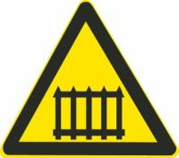
A、无人看守铁路道口
B、有人看守铁路道口
C、多股铁路与道路相交
D、立交式的铁路道口
正确答案：B
分析：有火车形状的，为无人看守的铁路口，此图为有人看守的铁路口。

21、这个导向箭头是何含义？

A、指示车道
B、指示禁行
C、指示合流
D、指示直行
正确答案：D
分析：亲，直行哦~~

22、夜间行车中，前方出现弯道时，灯光照射会发生怎样的变化？
A、距离不变
B、由高变低
C、离开路面
D、由路中移到路侧
正确答案：D
分析：要是没有实地操作，个人为了避免混淆是这样记的：在平直的路面时，灯光距离不变；出现一般的弯道时，灯光也跟着转弯，从路中移至路侧；当上坡时，灯光随着车的上下导致灯光也由高变低；当出现急弯或大坑时，灯光随着车的颠簸也离开路面。大家试着记记，遇到这题绝对不错！

23、驾驶机动车发生交通事故仅造成轻微财产损失，当事人双方对交通事故事实及成因无争议的，可自行撤离现场处理损害赔偿事宜。
A、正确
B、错误
正确答案：A
分析：《道路交通安全法》第七十条：在道路上发生交通事故，未造成人身伤亡，当事人对事实及成因无争议的，可以即行撤离现场，恢复交通，自行协商处理损害赔偿事宜；

24、将机动车交由未取得机动车驾驶证的人驾驶的，由公安机关交通管理部门处多少元罚款？
A、20元以上200元以下
B、200元以上2000元以下
C、1000元以上2000元以下
D、2000元以上5000元以下
正确答案：B
分析：《道路交通安全法》第九十九条 有下列行为之一的，由公安机关交通管理部门处二百元以上二千元以下罚款：（一）未取得机动车驾驶证、机动车驾驶证被吊销或者机动车驾驶证被暂扣期间驾驶机动车的；（二）将机动车交由未取得机动车驾驶证或者机动车驾驶证被吊销、暂扣的人驾驶的；

25、驾驶人违反交通运输管理法规发生重大事故后，因逃逸致人死亡的，处3年以上7年以下有期徒刑。
A、正确
B、错误
正确答案：B
分析：看清题目是因逃逸致人死亡的，不是先死亡再逃逸的，所以应该是7年以上。造成重伤，没有死亡，且没有跑的，是三年以下。直接撞死逃逸的，是三年以上七年以下。没撞死跑了，但是耽搁救疗时间致死的是七年以上十五年以下。

26、机动车仪表板上（如图所示）亮时，表示什么？
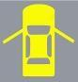
A、两边车门开启
B、行李舱开启
C、发动机舱开启
D、燃油箱盖开启
正确答案：A
分析：这个毫无疑问俩边门都开了。

27、驾驶机动车需要在路边停车时怎样选择停车地点？
A、在人行道上停放
B、在路边随意停放
C、在停车泊位内停放
D、靠左侧路边逆向停放
正确答案：C
分析：只有停车泊位是可以停放的。

28、机动车驾驶人违反交通管制的规定强行通行不听劝阻的，由公安机关交通管理部门处二千元以上五千元以下罚款，可以并处十五日以下拘留。
A、正确
B、错误
正确答案：B
分析：此种违法行为，处200元以上2000元以下罚款。

29、年龄在70周岁以上的机动车驾驶人审验时还应当按照规定进行记忆力、判断力、反应力等能力测试。
A、正确
B、错误
正确答案：A
分析：《机动车驾驶证申领和使用规定》规定，机动车驾驶证审验内容包括：（一）道路交通安全违法行为、交通事故处理情况；（二）身体条件情况；（三）道路交通安全违法行为记分及记满12分后参加学习和考试情况。持有大型客车、重型牵引挂车、城市公交车、中型客车、大型货车驾驶证一个记分周期内有记分的，以及持有其他准驾车型驾驶证发生交通事故造成人员死亡承担同等以上责任未被吊销机动车驾驶证的驾驶人，审验时应当参加不少于三小时的道路交通安全法律法规、交通安全文明驾驶、应急处置等知识学习，并接受交通事故案例警示教育。年龄在70周岁以上的机动车驾驶人审验时还应当按照规定进行记忆力、判断力、反应力等能力测试。对道路交通安全违法行为或者交通事故未处理完毕的、身体条件不符合驾驶许可条件的、未按照规定参加学习、教育和考试的，不予通过审验。

30、驾驶人违反交通运输管理法规发生重大事故致人重伤的可能处3年以下徒刑或者拘投。
A、正确
B、错误
正确答案：A
分析：造成重伤，没有死亡，且没有跑的，是三年以下。直接撞死逃逸的，是三年以上七年以下。没撞死跑了，但是耽搁救疗时间致死的是七年以上十五年以下。

31、夜间会车时，若对方车辆不关闭远光灯，可变换灯光提示对向车辆，同时减速靠右侧行驶或停车。
A、正确
B、错误
正确答案：A
分析：夜间安全驾驶知识中第三条就有：“夜间会车应当在距对方来车150米以外改用近光灯，若对方车辆不关闭远光灯，可连续变换灯光提示对向车辆。当遇对面来车仍不关闭远光灯是，应及时减速靠右侧行驶或停车让行。”

32、年龄在60周岁以上的机动车驾驶人，应当每年进行一次身体检查。
A、正确
B、错误
正确答案：A
分析：年龄在60周岁以上的机动车驾驶人，应当每年进行一次身体检查，以保证行车安全。

33、机动车喷涂、粘贴标识或者车身广告，影响安全驾驶的，会被处以警告或者二百元以下罚款。
A、正确
B、错误
正确答案：A
分析：《机动车登记规定》规定，有下列情形之一的，由公安机关交通管理部门处警告或者二百元以下罚款：（一）重型、中型载货汽车、专项作业车、挂车及大型客车的车身或者车厢后部未按照规定喷涂放大的牌号或者放大的牌号不清晰的；（二）机动车喷涂、粘贴标识或者车身广告，影响安全驾驶的；（三）载货汽车、专项作业车及挂车未按照规定安装侧面及后下部防护装置、粘贴车身反光标识的；（四）机动车未按照规定期限进行安全技术检验的；（五）改变车身颜色、更换发动机、车身或者车架，未按照第十六条规定的时限办理变更登记的；（六）机动车所有权转让后，现机动车所有人未按照第二十五条规定的时限办理转让登记的；（七）机动车所有人办理变更登记、转让登记，未按照第十八条、第二十七条规定的时限到住所地车辆管理所申请机动车转入的；（八）机动车所有人未按照第二十三条规定申请变更备案的。

34、如图所示，B车具有优先通行权。
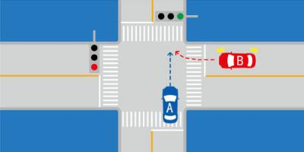
A、正确
B、错误
正确答案：B
分析：转弯让直行，这个是不变的道理。所以这个图中A车先行。

35、雾天行车，不能使用什么？
A、喇叭
B、近光灯
C、远光灯
D、危险报警闪光灯
正确答案：C
分析：雾天行车不能使用远光灯。因为汽车远光灯的灯光是照向前上方的，射出的光线被雾气反射后，会在车前形成白茫茫一片，这不但不能起到照明作用还会严重阻挡驾驶人视线、视野，当后面车辆使用远光灯时也会严重影响前车驾驶人观察后方情况，因此雾天行车，不能使用远光灯。

36、下列哪个指示灯亮表示车辆在使用近光灯?
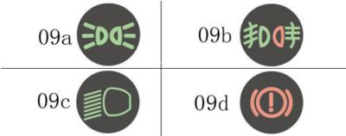
A、9a
B、9b
C、9c
D、9d
正确答案：C
分析：A是示宽灯，B是雾灯，C是近光灯，D是驻车指示灯。

37、打开左转向灯开关（如图所示）亮起。

A、正确
B、错误
正确答案：B
分析：这个是右转向灯。

38、这属于哪一类标志？
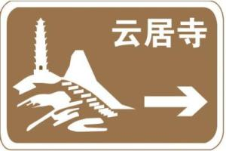
A、旅游区标志
B、作业区标志
C、告示标志
D、高速公路标志
正确答案：A
分析：旅游区标志：设在通往旅游区各连接道路的交叉口处。

39、机动车在道路上发生轻微交通事故且妨碍交通时，不需移动。
A、正确
B、错误
正确答案：B
分析：机动车在道路上发生轻微交通事故就赶紧协商一下花不了几百块，不要挡着路了就，不然大家都过不去堵在一起了。

40、图中圈内的路面标记是什么标线？
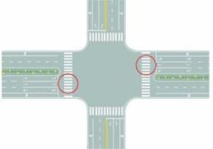
A、路口示意线
B、停车让行线
C、减速让行线
D、人行横道线
正确答案：D
分析：人行横道 小孩子都知道的

41、以下哪个仪表表示速度和里程表
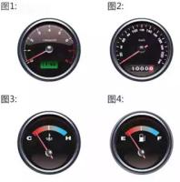
A、图1
B、图2
C、图3
D、图4
正确答案：B
分析：速度和里程表的刻度标记一般超过两位数

42、机动车驾驶人累积记分未达到12分的，还可以处理其驾驶的其他机动车的交通违法行为记录。
A、正确
B、错误
正确答案：A
分析：《道路交通安全违法行为记分管理办法》规定，机动车驾驶人有二起以上交通违法行为应当予以记分的，记分分值累积计算。机动车驾驶人可以一次性处理完毕同一辆机动车的多起交通违法行为记录，记分分值累积计算。累积记分未满12分的，可以处理其驾驶的其他机动车的交通违法行为记录；累积记分满12分的，不得再处理其他机动车的交通违法行为记录。

43、如图所示，驾驶机动车在这种情况下不可以左转弯。
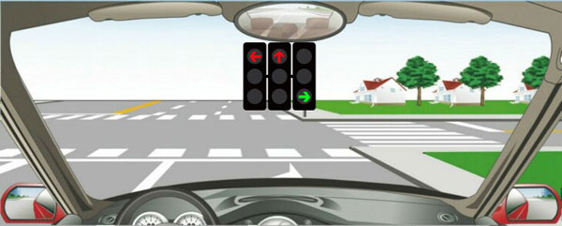
A、正确
B、错误
正确答案：A
分析：如图所示，左转弯信号灯是红灯，因此驾驶机动车在这种情况下，不可以左转弯。

44、夜间行车，驾驶人视距变短，影响观察，同时注意力高度集中，易产生疲劳。
A、正确
B、错误
正确答案：A
分析：高度集中注意力，很费神的，久了就会疲倦。

45、道路交通事故中，机动车无号牌、检验合格标志、保险标志时，要保护现场并立即报警。
A、正确
B、错误
正确答案：A
分析：这样的人违规在先，先报警，责任在他。

46、同车道行驶的车辆遇前车有下列哪种情形时不得超车？
A、正在停车
B、减速让行
C、正常行驶
D、正在超车
正确答案：D
分析： 同车道行驶的机动车，后车应当与前车保持足以采取紧急制动措施的安全距离。有下列情形之一的，不得超车： ①《《前车正在左转弯、掉头、超车的》》; ②与对面来车有会车可能的; ③前车为执行紧急任务的警车、消防车、救护车、工程救险车的; ④行经铁路道口、交叉路口、窄桥、弯道、陡坡、隧道、人行横道、市区交通流量大的路段等没有超车条件的。

47、在交叉路口遇到这种情况享有优先通行权。
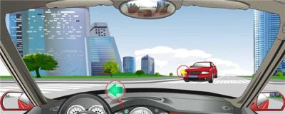
A、正确
以上内容仅为本文档的试下载部分，为可阅读页数的一半内容。如要下载或阅读全文，请访问：https://d.book118.com/427001041134006040

